«УТВЕРЖДАЮ»
Директор ГБПОУ РК
«Карельский колледж культуры и искусств»
_______________ С.Л. Медведева
«12» мая 2020 года

ПОЛОЖЕНИЕ

о I Республиканской дистанционной олимпиаде по творческим специальностям
среди старшеклассников и выпускников школы

- Общие положения

  - Настоящее положение регламентирует условия и порядок проведения I Республиканской дистанционной олимпиады по творческим специальностям (далее – Олимпиада) в 2020 году.
  - Учредителем Олимпиады является Министерство культуры Республики Карелия.
  - Организатором Олимпиады является ГБПОУ РК «Карельский колледж культуры и искусств» (далее – Колледж).
  - В Олимпиаде могут принимать участие учащиеся Детских музыкальных и художественных школ, Детских школ искусств, участники коллективов Домов культуры, Культурно-досуговых центров, учащиеся 9 - 11 классов общеобразовательных школ и лица, окончившие школу.
  - Вся информация об Олимпиаде, включая настоящее Положение, информация о победителях размещается на сайте www.colcult.karelia.ru, а также в группах в социальной сети VKontakte: https://vk.com/collegecult; https://vk.com/cultolimpiada (далее – информационные ресурсы Олимпиады).

- Цели Олимпиады

  - Формирование интереса учащихся к углубленному изучению творческих дисциплин как основы будущей профессиональной деятельности.
  - Выявление и поддержка одарённых детей и молодёжи.
  - Привлечение внимания общественных структур и организаций к проблемам образования талантливых и одарённых детей.
  - Развитие цифровых дистанционных форм взаимодействия в сфере культуры, образования и творческом сообществе на территории Республики Карелия.

- Сроки и порядок проведения Олимпиады

  - Олимпиада проводится с 12 мая по 15 июня 2020 года.
  - Все желающие принять участие в Олимпиаде подают заявку об участии и предоставляют выполненное в электронном виде конкурсное задание в срок до 10 июня 2020 года. Форму заявки и конкурсное задание необходимо отправить на электронную почту Колледжа (mail@colcult.karelia.ru) с пометкой «Олимпиада 2020» и указанием Ф.И.О. участника не позднее 10 июня 2020 года.
  - Олимпиада проводится в форме конкурсных заданий по трём номинациям – театральное, хореографическое и художественное творчество соответственно. Задания оцениваются по 100-бальной системе согласно критериям.
  - Жюри из числа преподавателей Колледжа подводит итоги Олимпиады в срок с 10 по 14 июня 2020 года.
  - Итоги Олимпиады публикуются на информационных ресурсах Олимпиады 15 июня 2020 года.
  - Все участники Олимпиады получают свидетельства участников. Победители получают дипломы и поощрительные призы.
  - Участники Олимпиады, получившие диплом за I место в любой из номинаций, имеют право поступления в Колледж в 2020 году без сдачи творческого экзамена на соответствующие специальности: «Народное художественное творчество» по видам «Этнохудожественное творчество», «Хореографическое творчество», «Дизайн».
  - Участие в Олимпиаде является бесплатным.

- Конкурсные задания Олимпиады

  - Номинация «Театральное творчество»

Конкурсное задание для участников номинации «Театральное творчество» включает в себя три части:

- Исполнительские данные
Записать на видео чтение басни (стихотворная форма), русской народной сказки (проза) и песни (народная песня, романс, песня из спектакля или кинофильма). Общая продолжительность видео не должна превышать 15 минут.

Критерии оценки этюдов:
- точность выбора произведения для исполнения;
- последовательность и осмысленность изложения, выдержанность стиля;
- культура и грамотность устной речи;
- выразительность и эмоциональность изложения.
3) Режиссёрская экспликация

Написать согласно предложенной схеме (Приложение №1) режиссерскую экспликацию одного из следующих народных праздников: Масленица, Рождество, Иван Купала. Объём экспликации не должен превышать 4 страниц документа Microsoft Office Word формата А4.

  - Номинация «Хореографическое творчество»

Конкурсное задание для участников номинации «Хореографическое творчество» включает в себя три части:

- Физические данные

Сфотографировать отдельные кадры выполнения участником следующих упражнений (Приложение №2):

а) «бабочка»;
б) «лягушка» лёжа на животе;
в) «мостик»;
г) шпагаты продольный на правую и левую ногу и поперечный.

- Исполнение элементов классического экзерсиса

Записать на видео собственное исполнение четырёх предложенных комбинаций классического экзерсиса у станка: plie, battement tendu, battement tendu jete, temps plie.
В качестве станка может быть использована любая его имитация (стул, стенка, поручень и т.д.). Видео с комбинациями высылается участнику на его электронную почту после подачи заявки.

- Танцевальный номер

Предоставить запись сольного танцевального номера (концертного или исполненного в домашних условиях в домашних условиях) в любой из танцевальных техник или свободного движения продолжительностью не более 4 минут. Допускается отправить запись танца малой формы (дуэт, групповое исполнение) с точным описанием и указанием участника Олимпиады.

Критерии оценки:

  - хореографическая подготовка исполнителя;
  - композиционное решение номера (соответствие музыки и танца, пластический язык, драматургия танца);
  - выразительность и эмоциональность исполнения;
  - неординарность, творческая индивидуальность;
  - образность танца (музыка, костюмы, оформление танца, исполнительская культура).

  - Номинация «Художественное творчество»

Конкурсное задание для участников номинации «Художественное творчество» включает в себя две части:

- Портфолио

Представить творческое портфолио, которое должно состоять из работ по академическому рисунку – линейный рисунок с легкой тональной проработкой;
а также живописных, графических работ, творческих рисунков (не менее десяти). Все творческие работы должны быть подписаны с лицевой стороны, в правом нижнем углу по форме «Ф.И.О.» Работы предоставляются в формате jpeg.

Критерии оценки портфолио:
- творческая индивидуальность и мастерство автора;
- художественный вкус и эстетичный вид произведения;
- правильность компоновки рисунка и построения на листе бумаги;
- пропорциональность изображения предметов и соотнесение их друг с другом;
- графическое и цветовое решение;
- владение техникой, в которой выполнена работа.

- Декоративный натюрморт
Создать декоративный натюрморт из предметов на предложенных фотографиях (Приложение №3) в технике коллаж. Использовать 4-5 предметов на выбор автора. Для связи предметов в композиции натюрморта можно использовать цветные драпировки.
Материалы: лист бумаги формата А3, карандаши простые, ластик, линейка, цветные карандаши, фломастеры, цветные гелиевые ручки, цветная бумага, самоклеящаяся бумагу, текстильные материалы (лоскутки), краски, ножницы.

Требования к выполнению работы:
- художественно-образная выразительность;
- композиционная целостность и законченность;
- стилевое единство;
- оригинальность.

Критерии оценки работы:
- компоновка выбранных предметов быта в заданный формат А3;
- соразмерность фона и изображения;
- пропорциональные соотношения предметов в композиции;
- точность определения пропорций выбранных предметов;
- выразительность цветовых и тональных отношений;
- выразительность созданной композиции;
- владение техникой исполнения.
- Форма заявки

Ф.И.О. (полностью), дата рождения
Образовательное учреждение, класс
Учреждение дополнительного образования, класс (если есть)
ФИО руководителей, если есть
(полностью)
Контактный телефон
Электронный адрес
Согласие на обработку персональных данных. Данное соглашение вступает в силу со дня его подписания и действует до окончания фестиваля-конкурса. | Даю согласие на обработку персональных данных в соответствии с положениями Федерального закона № 152-ФЗ «О персональных данных» от 27.07.2006г.  Подпись ______________ Дата _________________

Заявка несовершеннолетнего участника должна быть подписана родителем или его представителем. Заявка отправляется в сфотографированном или отсканированном виде на электронную почту Колледжа (mail@colcult.karelia.ru) не позднее 10 июня 2020 года.

  - Справочная информация о проведении Олимпиады предоставляется в сообщениях к аккаунту: https://vk.com/colcult (Колледж культуры).

Приложение №1

Номинация «Театральное творчество»
Режиссёрская экспликация

ФИО____________________________________________________
Название праздника _______________________________________

п/п | Краткий план
1 | Актуальность праздника (аргументировать почему я его выбрал(а), почему его сейчас нужно ставить, 5-10 предложений)
2 | Стилевая и жанровая характеристика праздника
3 | Характеристика места действия праздника
4 | Характеристика главных героев
5 | Основные события праздника
6 | Идея сценического оформления
7 | Музыкальное оформление

Приложение №2

Номинация «Хореографическое творчество»
Упражнения для выполнения

а) «бабочка»;

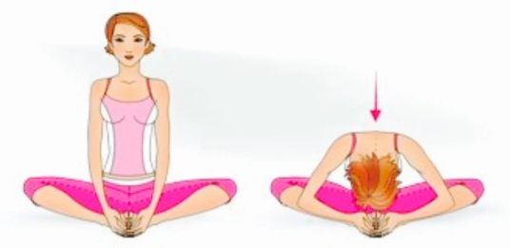

б) «лягушка» лёжа на животе;

в) «мостик»;

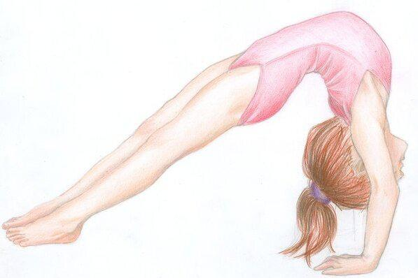
г) шпагаты продольный на правую и левую ногу и поперечный

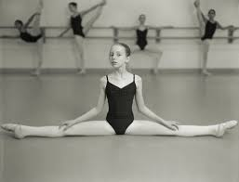

Приложение №3

Примеры работ тематического задания «Декоративный натюрморт»

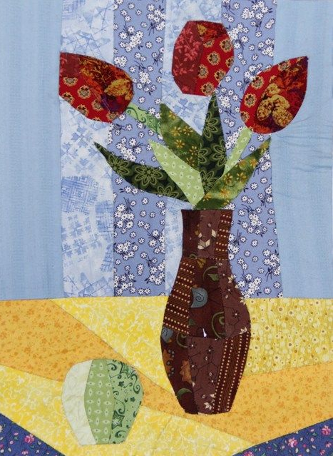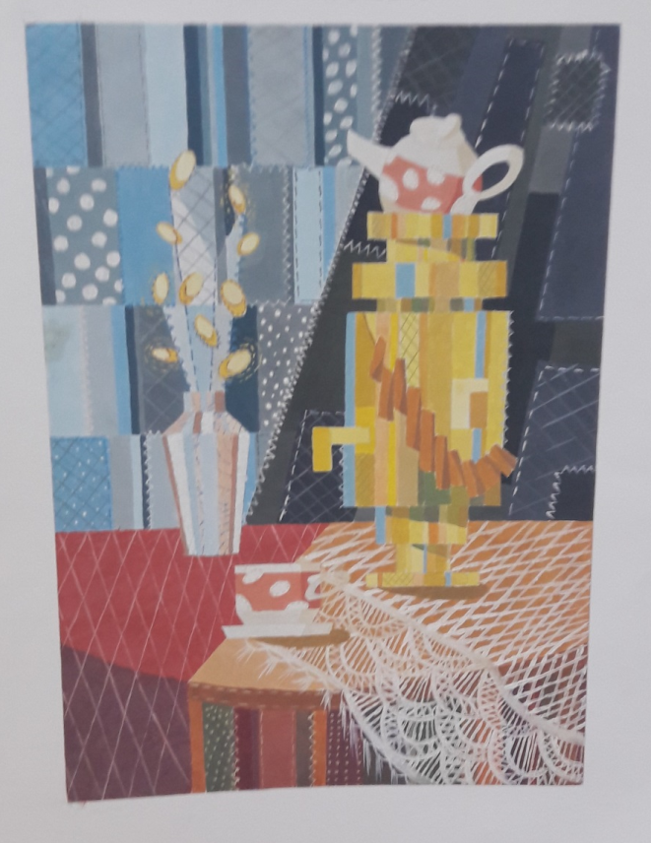

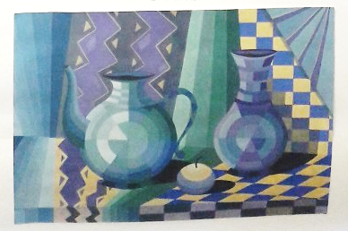

Предметы

